Energieflüsse präzise monitoren

Weidmüller präsentiert neue Energiemessmodule für das I/O-System u-remote

Weidmüller, einer der führenden Anbieter von Produkten und Lösungen für elektrische Verbindungen und Automatisierungstechnik, kündigt die Markteinführung seiner neuesten Energiemessmodule für das I/O-System u-remote an. Die vier Module bieten präzise Messungen, höhere Genauigkeit und nahtlose Integration in bestehende Automatisierungssysteme.
Die neue Reihe zur Energiemessung setzt sich aus vier verschiedenen Modulen zusammen:

- 1-A-Stromwandler-Messung
- 5-A-Stromwandler-Messung
- Rogowski-Spulen-Messung
- 333-mV-Messung

Die Energiemessmodule wurden entwickelt, um den steigenden Anforderungen an die präzise Messung von Energie in industriellen Anwendungen gerecht zu werden. Sie heben sich im Vergleich zu ihren Vorgängern durch Schnelligkeit und eine höhere Genauigkeit der einzelnen möglichen Messungen ab.
Die neuen Energiemessmodule bieten alle gängigen elektrischen Messwerte. Neben der zyklischen Übertragung von Messwerten können bis zu 128 weitere Werte über ein Mailbox-System übermittelt werden.
Dank der offenen Schnittstellen integrieren sich die neuen Energiemessmodule nahtlos in bestehende Automatisierungssysteme. Auch heterogene Gerätelandschaften können durch die elf Feldbus-Protokolle von u-remote bedient werden. Die Konfiguration und Überwachung über den Webserver ermöglichen eine einfache Handhabung, schnelle Installation und Parametrierung.

„Mit unseren neuen Energiemessmodulen ermöglichen wir unseren Kunden, nicht nur über Wandler-Messung, sondern auch über Rogowski-Spulen- und mV-Messung ihren Anforderungen innerhalb der Applikation gerecht zu werden“, sagt Sascha Lambauer, Produktmanager bei Weidmüller. „Wir haben die Energiemessmodule entwickelt, um unseren Kunden und auch uns selbst einen klaren Überblick über die stromtechnischen Daten im gemessenen Netz zu liefern. Das trägt einen wesentlichen Teil zur Überwachung von Energieinfrastruktur, Maschinen und Anlagen bei“, fügt der Experte hinzu.

Die Energiemessmodule für u-remote sind Teil der Automatisierungstechnik u-mation von Weidmüller. Mit Soft- und Hardware vom Sensor bis in die Cloud ermöglicht das Unternehmen seinen Kunden den einfachen Weg ins Industrial IoT und in die Automatisierung.

2314 Zeichen inklusive Leerzeichen

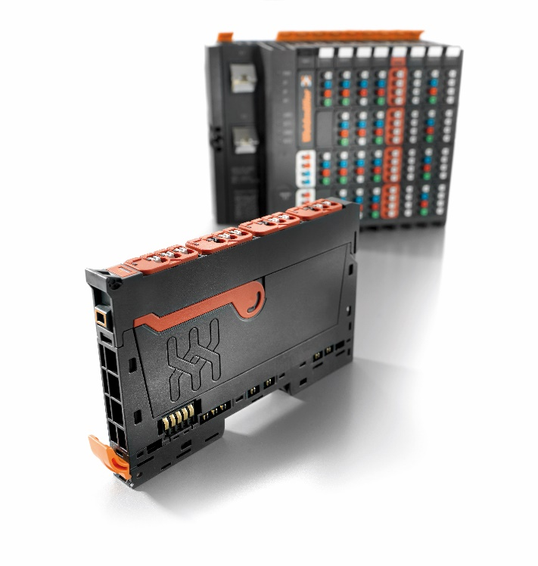
Bildunterschrift: Die neuen Energiemessmodule können bis zu 128 Werte über ein Mailbox-System übermitteln

Bildquelle: Weidmüller

Die Weidmüller-Gruppe

Smart Industrial Connectivity: Elektrifizierung, Automatisierung, Digitalisierung, elektrische Verbindungstechnik, Elektromobilität und erneuerbare Energien – Märkte, in denen Weidmüller zu Hause ist. Das 1850 gegründete Familienunternehmen ist in über 80 Ländern mit Produktionsstätten und Vertriebsgesellschaften vertreten. Als Global Player in der elektrischen Verbindungstechnik erzielte Weidmüller im Geschäftsjahr 2023 einen Umsatz von mehr als einer Milliarde Euro mit rund 6.000 Mitarbeiterinnen und Mitarbeitern weltweit – davon ca. 2.000 am Stammsitz in Detmold, inmitten von Ostwestfalen-Lippe. Dabei lebt Weidmüller Vielfalt mit Respekt.

Technologien und Engagement für eine lebenswerte Zukunft – wie Weidmüller das Thema Nachhaltigkeit angeht, zeigt das Unternehmen in seiner interaktiven Nachhaltigkeitsbroschüre.

Kontakt:
Weidmüller Unternehmenskommunikation
Unternehmenssprecherin Sybille Hilker
Tel.: +49 (0)5231 / 14-292322
E-Mail: presse@weidmueller.com

